**GOOGLE ADS**

**Objetivos Principales**

* Posicionar los anuncios en los primeros resultados del motor de búsqueda de Google.
* Promocionar un sitio web y aumentar sus ventas.

**Descripción de Google Adwords**

Google Adwords cuenta con 5 plataformas principales.

* Motor de Búsqueda, que muestra los anuncios una vez se haya buscado algo en el buscador.
* Display, que permite mostrar banners con textos e imágenes en sitios web asociados a Google.
* Google Shopping, que permite promocionar directamente en la búsqueda de Google los productos de una tienda (con imágenes).
* Youtube Ads, que permite mostrar publicidad durante la reproducción de un video o antes de que comience.
* Por último, está la herramienta para promocionar dentro de aplicaciones móviles.

**Funcionamiento de Google Adwords**

Cuando ocurre que luego de una búsqueda en Google aparece más de un anuncio, Google realiza una “subasta” para escoger cuál es el que aparecerá primero en la lista. La posición de un anuncio dependerá de su nivel de calidad (bajo, medio, alto) y de lo que está dispuesto a pagar el anunciante (CPC máximo). Esto determina un ránking de posicionamiento, que se obtiene al multiplicar estos dos factores. El ránking más alto iría en primer lugar.

El nivel de calidad depende de: CTR, Relevancia del anuncio y Experiencia de la página de destino.

* TIPS para aumentar el CTR: hacer uso de las extensiones de los anuncios (se ve más adelante), usar palabras clave de más de 3 palabras, usar palabras clave de concordancia exacta (se ve más adelante).
* TIPS para aumentar Relevancia: ubicar en el título del anuncio las palabras clave que dispararon al anuncio, repetir las palabras clave también en la descripción, excluir las ubicaciones en las que no se trabajará el anuncio, evitar anuncios con términos genéricos, no usar más de 5 palabras clave en cada grupo de anuncios, usar todas las extensiones de anuncios (se ve más adelante).
* TIPS para mejorar Experiencia en nuestra Página: evitar direccionar a los usuarios al inicio de la página, el sitio de destino debe ser relevante (no puede estar sin productos), controlar la velocidad de carga del sitio (test my site), usar diseño web responsivo.

Nuestro anuncio puede aparecer en muchas búsquedas diarias. Esto varía con la frecuencia o tráfico que tengan las palabras clave que usamos.

Google no cobra por impresiones, sino que solo por click para entrar al anuncio. El cobro es de 1 click por IP por día.

**Definiciones de Términos Relevantes**

* Término de búsqueda: es una palabra o frase que ingresa el usuario para realizar una búsqueda.
* Resultados de búsqueda: aparecen cuando realizamos la búsqueda. Son seleccionados por Google y son acomodados según un posicionamiento orgánico llamado SEO. Posiciona a las páginas más relevantes en los primeros lugares. En base a esto vemos que mientras mejor sea la posición de la página, más porcentaje de clicks se lleva.
* SEM: refiere a los resultados que aparecen junto a un cartel de anuncios, que son seleccionados por Google para aparecer por arriba de los resultados orgánicos. Al igual que en el caso anterior, las primeras posiciones permiten un mayor tráfico a la página que se está anunciando.

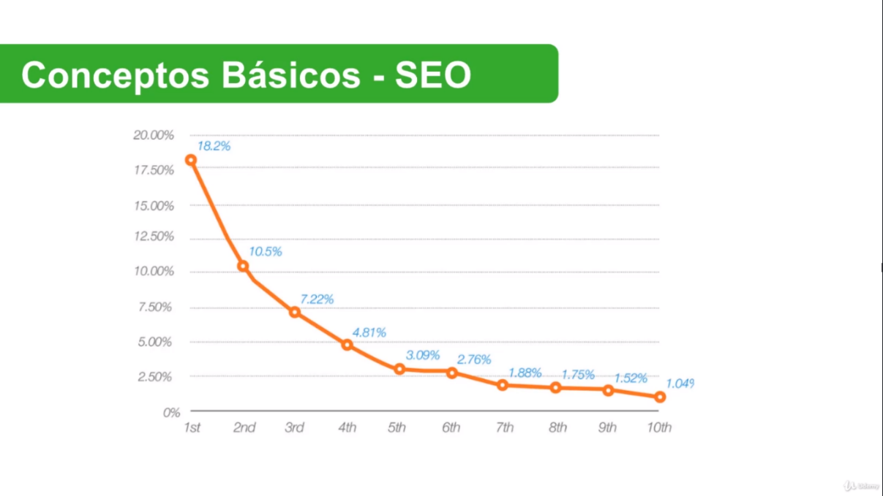

**Componentes de los Anuncios**

Los anuncios de Google Adwords tienen 3 partes: los títulos (máximo 30 caracteres), la URL y el texto del anuncio (máximo 80 caracteres).

En la URL Google nos pide que indiquemos el dominio principal y luego 2 parámetros que se relacionen con la búsqueda realizada, para llamar la atención de quien busca y tratar de convencerlo para que haga click en el anuncio.

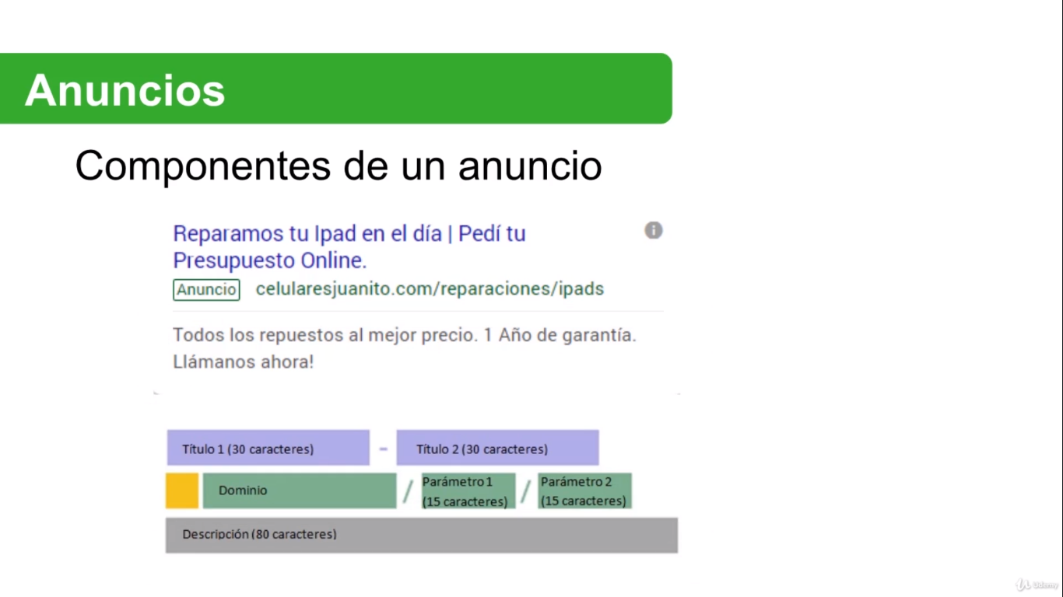

Para crear anuncios es necesario incluir palabras clave. Estas sirven para detectar la relevancia entre los términos de búsqueda y nuestro anuncio (haciendo un “match”). Podemos escoger 1 o más. Existen diferentes tipos de palabras clave, y también existen palabras clave negativas, las cuales son indicadas para que NO se muestre nuestro anuncio cuando se busca con esa palabra.

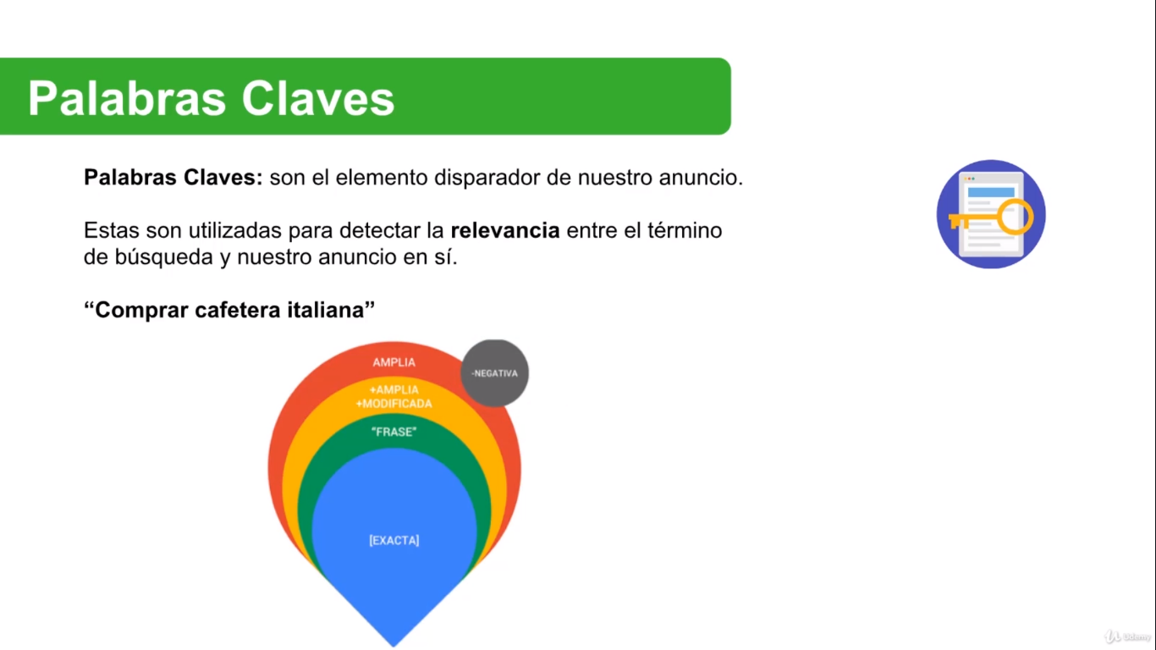

**Principales Métricas a Analizar**

Las principales métricas de Adwords son las impresiones, los clicks y el CTR.

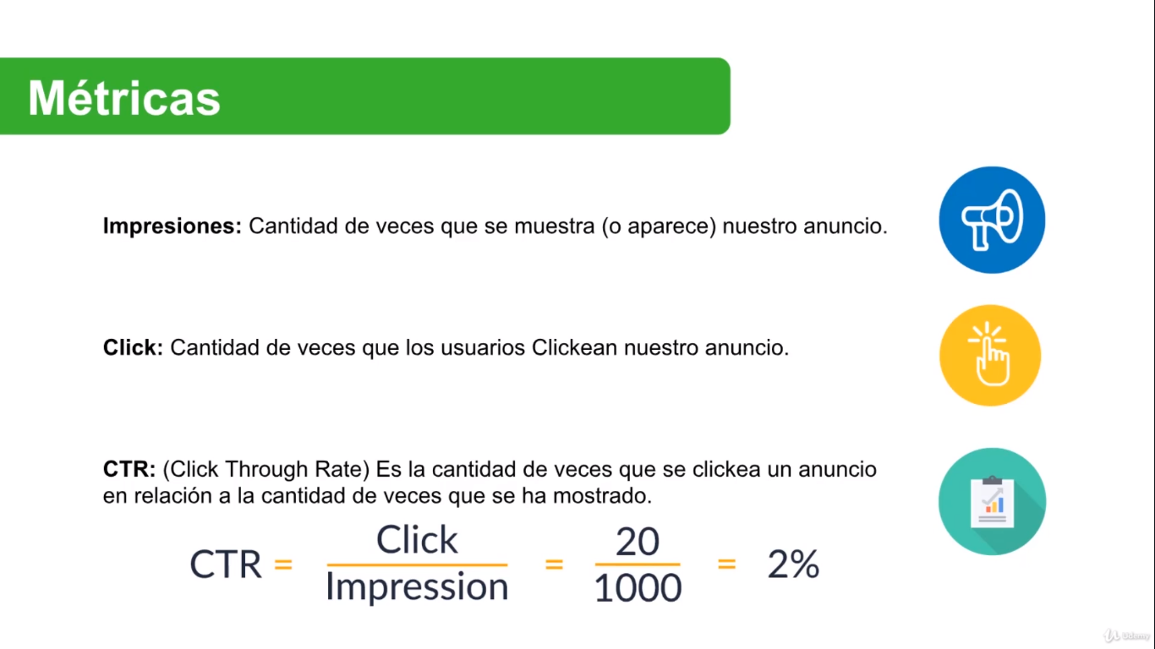

Se busca que el CTR crezca.

Otras métricas a utilizar son: CPC (costo por click), CPC medio (promedio), CPC Máximo y CPA.

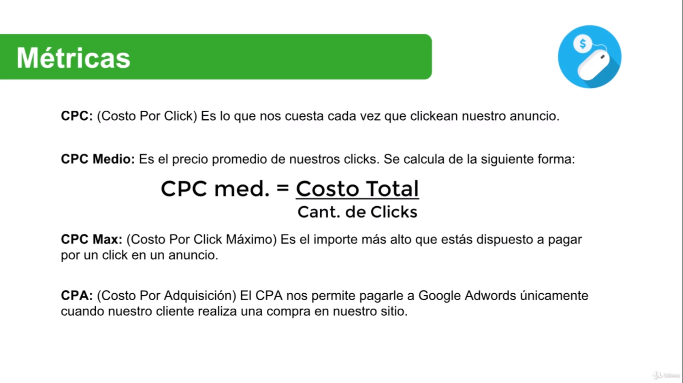

**Presupuestos**

Para crear una campaña publicitaria debemos tomar en cuenta varios parámetros:

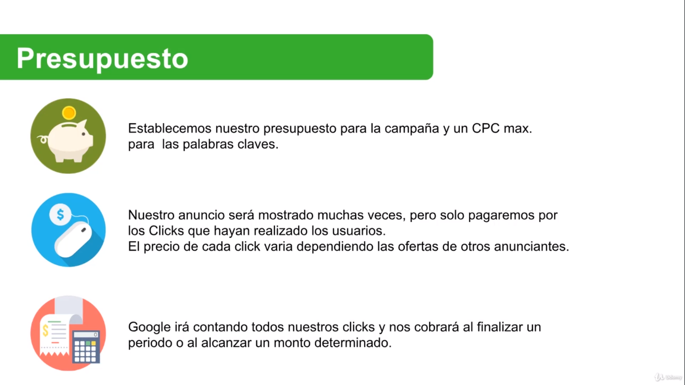

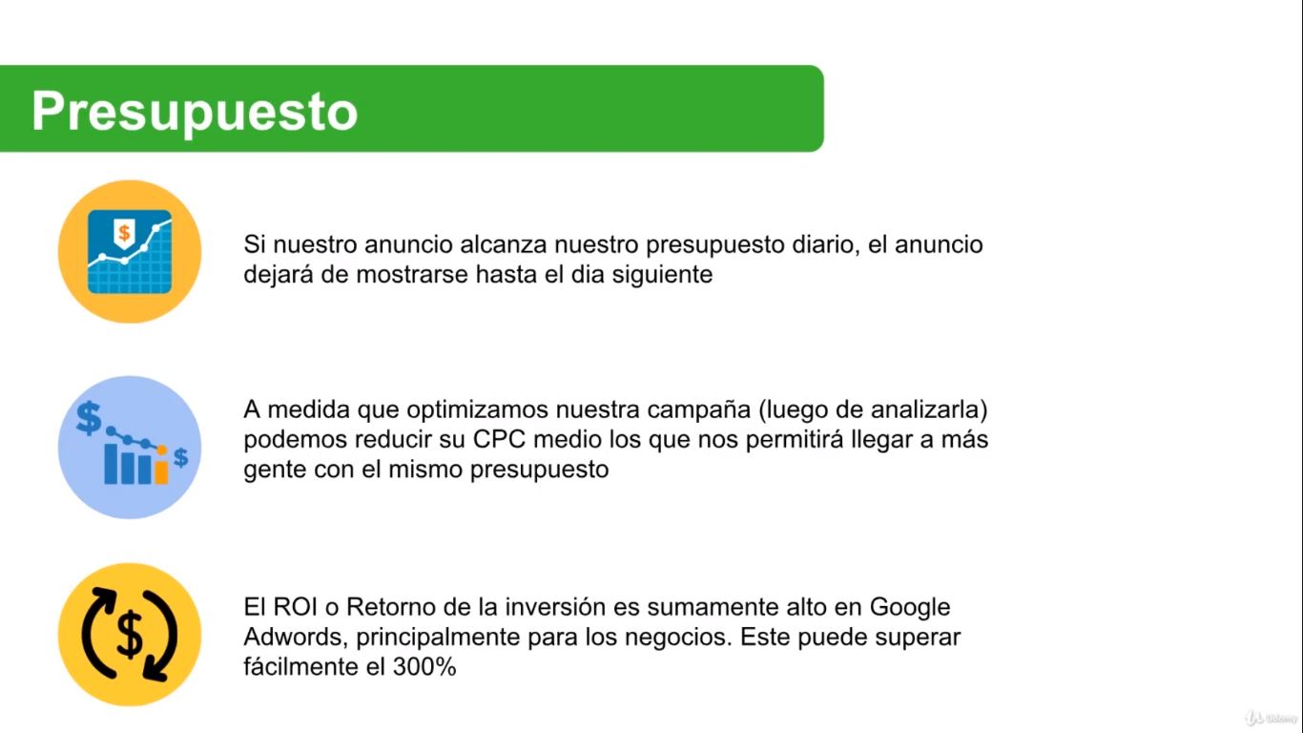

**Estructura de Campañas**

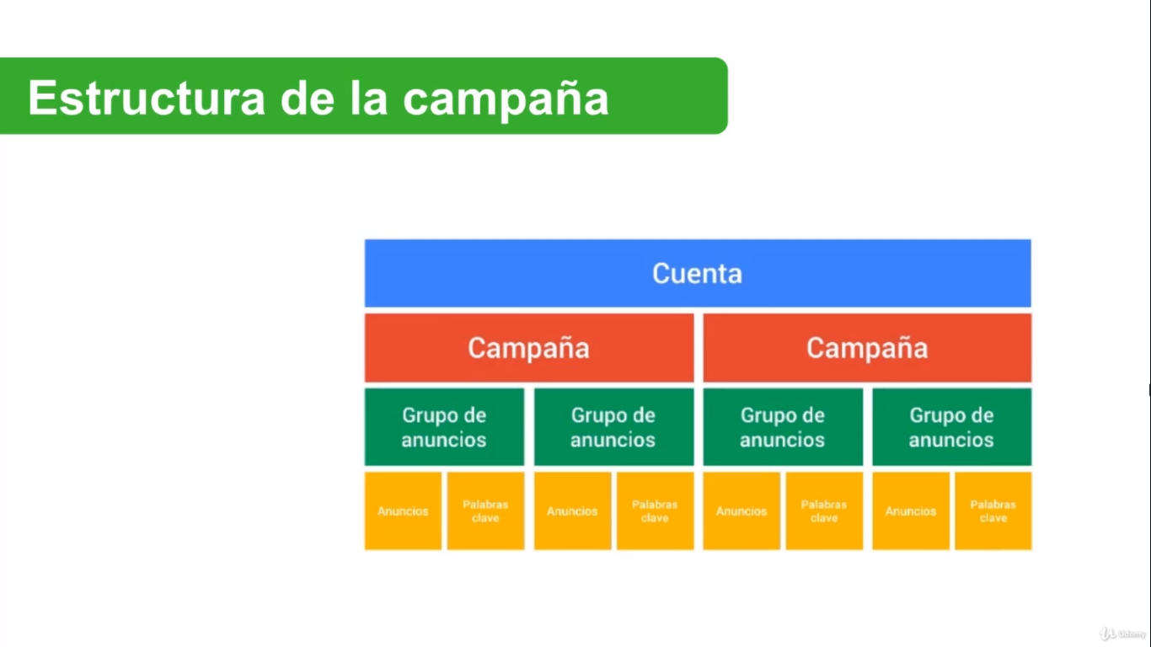

**Creación de Cuenta de Google Adwords**

1. Ingresar a Google Adwords con cuenta de Gmail (correo Data).

2. Seleccionar el monto y la moneda en que queremos trabajar.

3. Seleccionar el país en el que queremos mostrar el anuncio.

4. Seleccionar la ubicación del anuncio: red de búsqueda o display.

5. Escribir palabras clave. Se nos indica la popularidad de la palabra clave.

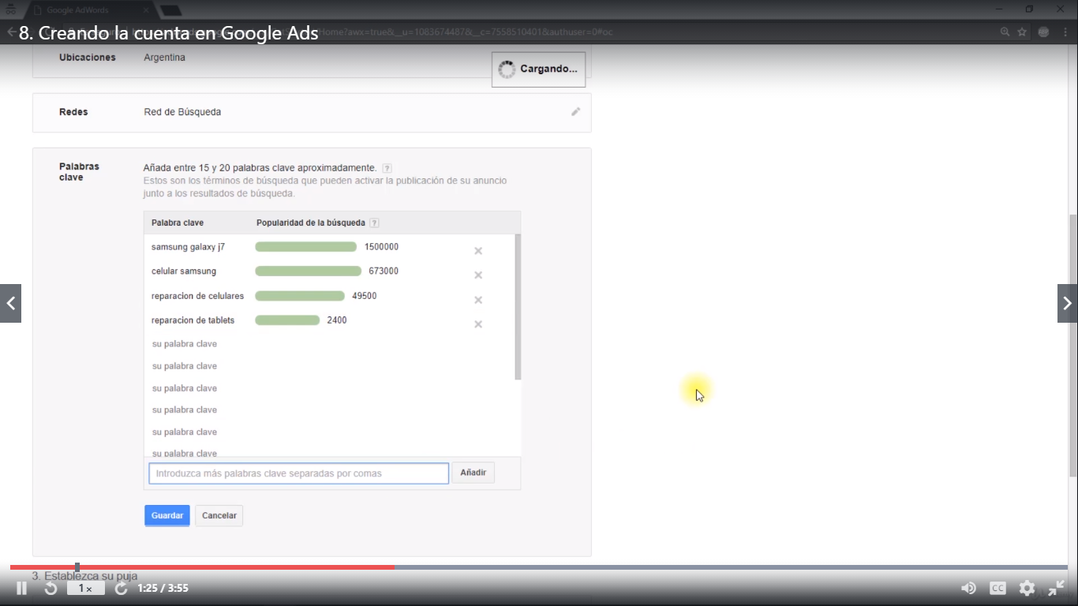

6. Crear anuncio: poner página de destino, título 1 y 2, descripción.

7. Guardar y continuar.

8. Seleccionar medios de pago: seleccionar el país y la zona horaria.

9. Seleccionar pago manual e ingresar datos de tarjeta de crédito.

10. Aceptar términos y condiciones.

11. Finalizar y crear el anuncio, con esto ya hemos creado la cuenta de Google Adwords.

**Ahora hacer click en botón azul “Ir a la Cuenta” para entrar al administrador.**

**Recorrido por el Administrador**

Ir a Todas las Campañas – Visión General: aquí se muestran las principales métricas de una campaña seleccionada, así como de sus grupos de anuncios y anuncios. Podemos escoger qué métricas vamos a ver dependiendo del nivel de selección: todas las campañas, campaña individual o grupo de anuncio.

Ir a Todas las Campañas – Campañas: aquí podemos crear campañas usando el botón + azul.

* Escogemos tipo de campaña y objetivo principal (puede ser sin objetivo específico).
* Seleccionamos “visitas al sitio” e incluimos la página web.
* Configuramos la campaña (poner título, ubicación de anuncios, país en el que saldrán los anuncios, idioma español e inglés, presupuesto, tipo de puja, fecha de inicio y finalización, audiencias, extensiones de enlace, de texto destacado o de llamada).
* Guardar y continuar.
* Creamos los grupos de anuncios usando palabras clave.
* Guardar y continuar.
* Creamos los anuncios (incluimos la URL, títulos, URL VISIBLE, descripción).
* Guardar y revisar campaña.

Ir a Todas las Campañas – Visión General – Tablero de Palabras Clave: vamos a “Todas las Palabras Clave”. Posamos el mouse en Estado, que nos indicará la vista previa y diagnóstico de los anuncios, y el nivel de calidad de cada palabra clave.

**Criterios de Concordancia**

Son una relación que tienen los términos de búsqueda y las palabras clave. Existen 5 criterios:

* Amplia: no tiene ninguna limitación. Es la opción que abarca más y la que más impresiones genera. Tiene en cuenta a los sinónimos de nuestras palabras clave. Una desventaja es que el tráfico a la página es menor, el CTR es menor, al igual que el nivel de calidad. Su costo es mayor.
* Amplia modificada: necesita anteponer el signo +. Nuestro anuncio se va a mostrar solo cuando nuestras palabras aparecen en el término de búsqueda. Tienen menos alcance que las Amplias, pero un mejor nivel de calidad. No tiene en cuenta los sinónimos, pero sí contempla leves variaciones como errores de ortografía. Sigue generando muchas impresiones, aunque el usuario es un poco más específico.
* Frase: ponerla entre comillas. Obliga a que el termino de búsqueda sea igual al que nosotros usamos en las palabras clave, permitiendo poner otras palabras antes o después de la palabra clave, pero no en el medio. Tiene menos alcance que la anterior pero mejor nivel de calidad. No tiene en cuenta los sinónimos y tampoco contempla variaciones dentro de la búsqueda. Disminuye mucho la cantidad de impresiones y el usuario es mucho más específico.
* Exacta: ponerla entre corchetes. Obliga a que el termino de búsqueda sea EXACTAMENTE igual al que nosotros usamos en las palabras clave. No permite poner ninguna otra palabra más. Es la que menos alcance tiene, pero el mejor nivel de calidad. No tiene en cuenta los sinónimos y tampoco contempla variaciones dentro de la búsqueda. La cantidad de impresiones será bastante baja pero el usuario es muy específico.
* *Negativas: se pone un sigo – delante de ellas. Impiden que nuestros anuncios se muestren cuando estas palabras son utilizadas como términos de búsqueda.
* Las palabras clave no distinguen entre mayúsculas y minúsculas, plurales y singulares, presencia o ausencia de acentos ni ligeros errores o variantes, en cambio, las negativas sí distinguen entre mayúsculas y minúsculas, y ligeros errores o variantes.

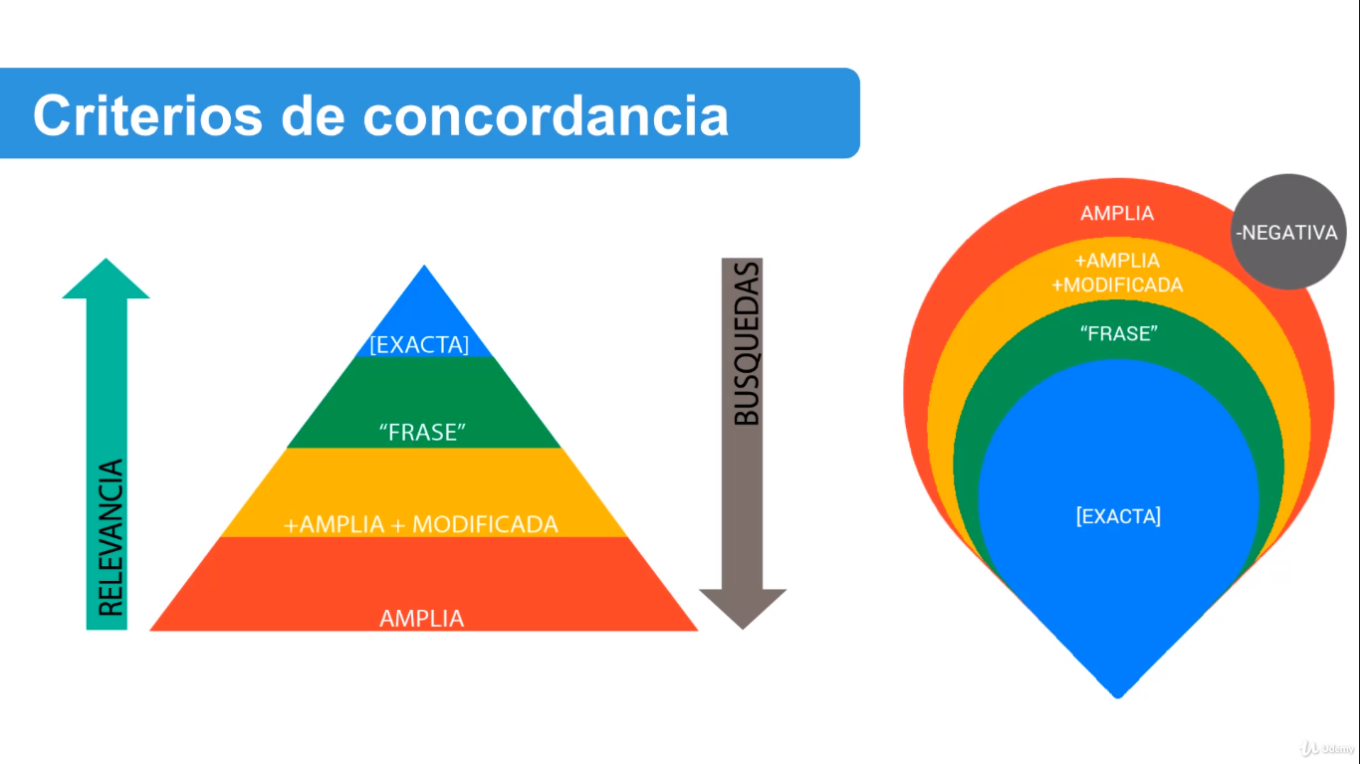

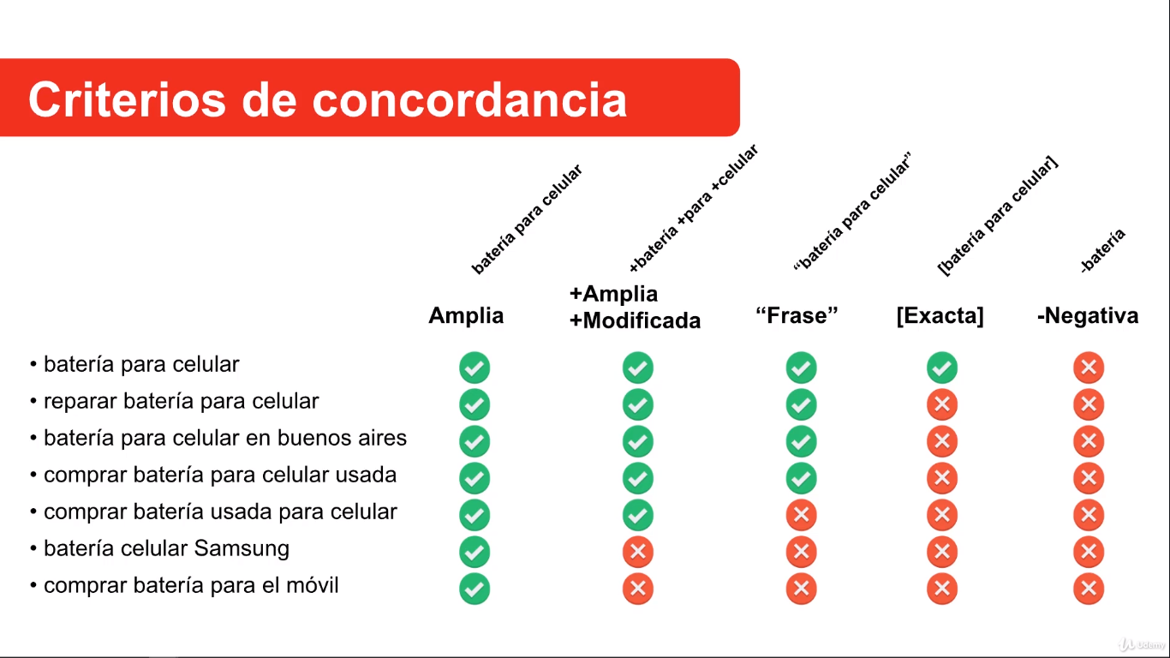

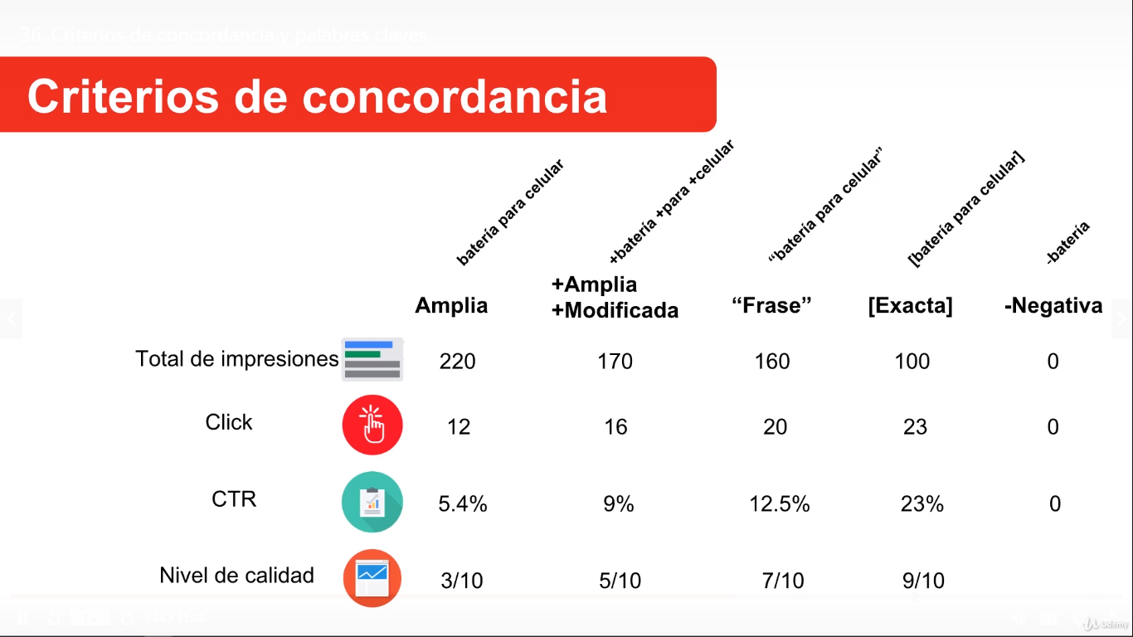

**Extensiones de anuncios**

Nos permite agregar información a nuestros anuncios, mejorando su impacto.

Algunos Tipos: enlace de sitio, texto destacado, llamada, ubicación, precios.

* Enlace de sitio: permite agregar otro(s) link(s) a una sección determinada del sitio web.
* Texto destacado: permite agregar un poco más de texto bajo la descripción. Cada frase se separa por un punto.
* Extensión de llamada: poner link para llamar directamente desde el celular.
* Extensión de ubicación: permite vincular la ubicación del negocio (si es que tiene tienda física).
* Extensión de precio: agrega un panel en el que podemos mostrar el precio de un determinado producto o servicio, para que el usuario lo vea sin necesidad de entrar al sitio.
* Extensión de aplicaciones: promocionar una app para que la descarguen.
* Extensión de promociones: permite agregar un código promocional dentro del anuncio.

Las extensiones de anuncios se pueden aplicar a nivel de cuenta de Google Adwords, a nivel de campaña o de grupos de anuncios.

En el administrador ir a la sección de Anuncios y Extensiones (pestaña de Extensiones). Al momento de crea una es necesario elegir el nivel al cual se va a aplicar.

Generalmente las extensiones de llamada, mensaje y ubicación van a nivel de cuenta.

**Conceptos de Marketing**

* Ante un estímulo/promoción/publicidad de un producto hacia un potencial cliente, y luego de haber posicionado ese anuncio en sus mentes, el primer momento de la verdad (FMOT) sería cuando el cliente se enfrenta a la decisión de elegir entre productos similares y comprar uno de ellos. El segundo momento de la verdad (SMOT) es probar y usar el producto comprado una vez llevado el producto al hogar.

Pero cuando se trata de una compra no cotidiana, sino más bien eventual, generalmente uno realiza una búsqueda en GOOGLE, lo cual fue llamado momento Zero de la verdad (ZMOT). Los usuarios buscan precios, los comparan, leen reseñas, visitan blogs, ven videos informativos, entran a redes sociales en busca de opiniones de expertos.

* El viaje del consumidor es el proceso desde que conoce nuestra marca, considera comprar la marca, la compara con otras marcas, realiza una compra, usa el producto, realiza algún trámite postventa, se fideliza al cliente. Este proceso se puede hacer en puntos de contacto online u offline.

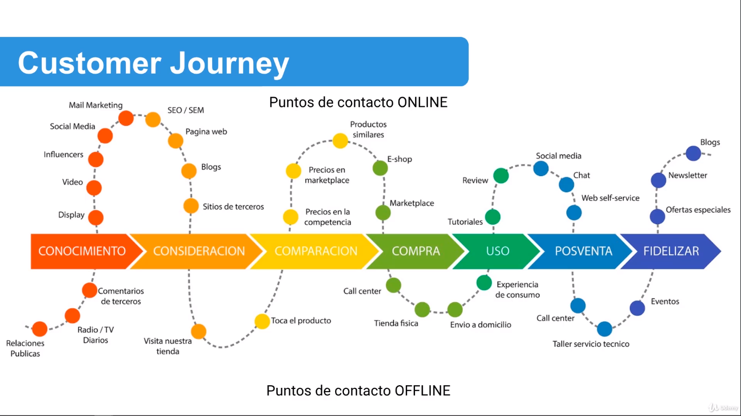

* Campañas always ON: si tenemos un negocio que trabaja mejor durante un cierto período del año, lo ideal es activar una campaña durante todo el año para poder atender a la demanda de todo año, y después crear otra campaña que preste atención a la demanda de ese período más activo.
* Think with Google: para entender las últimas tendencias del mundo del marketing digital.

**Segmentación en Google Ads**

* Google separa a sus audiencias según sus intereses. Las audiencias se pueden configurar dentro de Google Ads. En el administrador se puede ir a la pestaña de Audiencias. Al presionar botón de Crear se nos despliega un tablero en el que podemos escoger temas del interés de nuestros potenciales clientes. Podemos analizar las métricas particulares para los temas de segmentación. De la misma manera, se pueden excluir audiencias. Además de estos intereses, se pueden seleccionar los rangos de edad, sexo e ingresos familiares de la audiencia target.
* Por otro lado, también podemos segmentar el lugar geográfico en el que queremos que se muestren nuestros anuncios. En el administrador, en la pestaña de Ubicaciones podemos agregar o eliminar ubicaciones, e incluso podemos excluir lugares en donde no queremos que aparezca el anuncio. Además, existe un informe geográfico que nos muestra desde qué lugares las personas están viendo los anuncios.
* Otra función del administrador es la Programación de los Anuncios. En la pestaña de Programación de Anuncios podemos escoger la hora y el día en que queremos que se lance el anuncio. Lo ideal es buscar cuándo es la demanda peak para establecer ese horario, o en su defecto dejar el anuncio encendido todo el tiempo. Al igual que en el ejemplo anterior, también se entrega un informe del rendimiento de los anuncios: vemos los clicks en el anuncio en cada hora del día y todos los parámetros y métricas que queramos.

**CPC Real**

Es lo que nosotros vamos a pagar realmente por el anuncio, lo cual es distinto al CPC máximo, que es lo que nosotros estaríamos dispuestos a pagar y que determina nuestro ránking de anuncios.

El CPC Real se calcula como la razón entre el ránking de anuncio de nuestro competidor más cercano y nuestro nivel de calidad, sumado a la unidad mínima facturable (1 peso chileno).

Un mejor nivel de calidad va a hacer que el ránking de anuncios sea mejor, y por ende que el CPC Real sea más bajo.

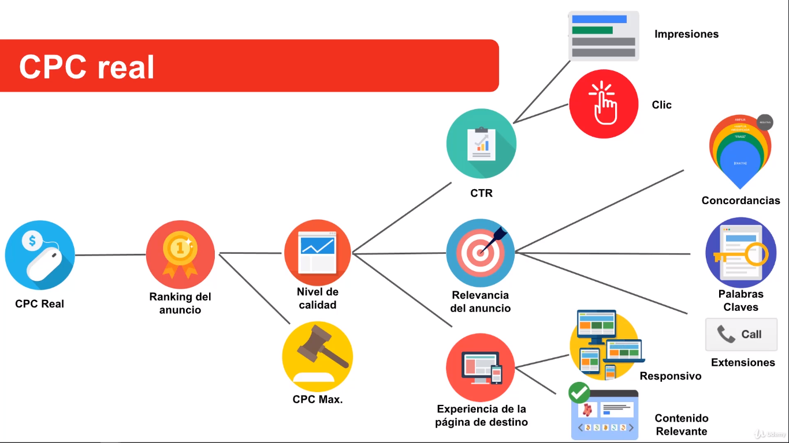

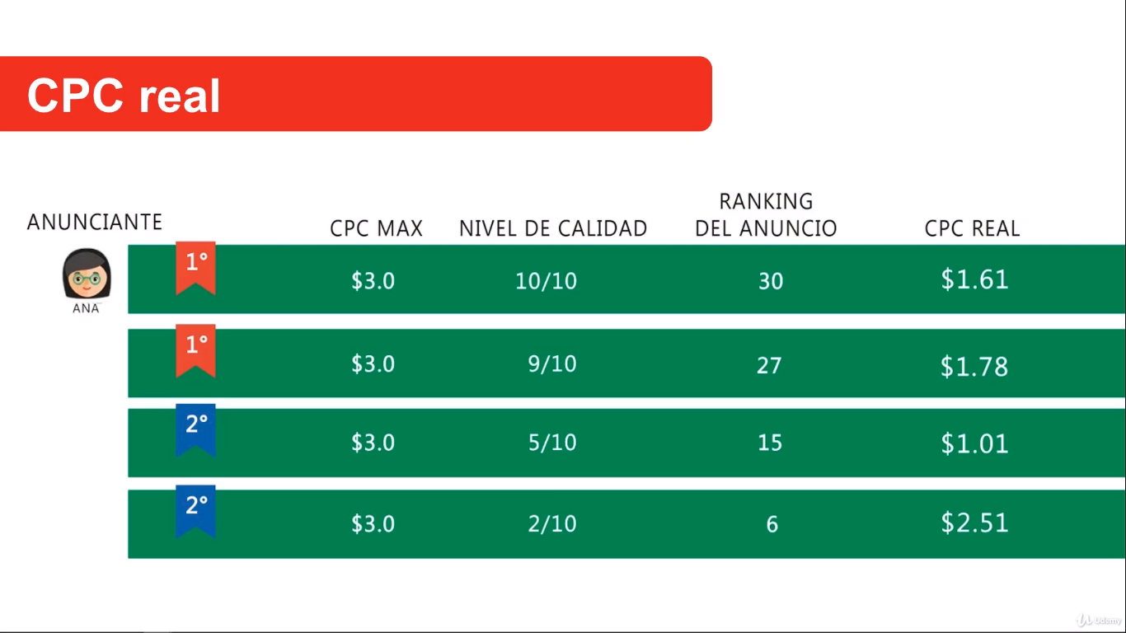

**CPA**

Es el costo por adquisición. Este se puede saber incluyendo una etiqueta de conversión en el código de la página web en el botón que signifique que el usuario hizo una acción, por ejemplo, cuando luego de llenar sus datos pone “Crear cuenta” o cuando anota su correo y aprieta “Descargar X”.

Nosotros podemos elegir si utilizamos este método, de lo contrario Google Ads va a cobrar el costo por click (cuando el usuario hace click en el anuncio). La diferencia con el CPA es que nosotros vamos a pagar solo cuando el usuario haga una acción dentro de la página, como llenar un formulario o comprar un producto. El CPC es más valioso que el CPC.

Estos dos valores se pueden comparar para saber cuál de ellos debería pagar. Para hacer esta comparación hay que tener claro el numero de ventas y la cantidad de sesiones que tuvimos que generar para realizar esta cantidad de ventas. El CPC se multiplica por las sesiones y el CPA por el número de ventas. Generalmente, el CPA da un valor total de campaña mucho más rentable y que significa un porcentaje mucho menor del presupuesto.

Entonces, para calcular el CPA se divide el costo total por campaña por el número de ventas.

En el administrador ir a botón de Herramientas – Conversiones. Elegir Sitio Web crear una conversión, y aquí llenar los datos requeridos. Luego se elige la forma en que se incluirá la etiqueta dentro del sitio web.

**Estrategias de Remarketing (retargeting)**

En el administrador ir a botón de Herramientas – Gestor de audiencia. Ir a Fuentes de Audiencia y corroborar que las etiquetas de conversión están bien pegadas. Ir a Listas de Audiencia, generamos una campaña de remarketing nueva. Por ejemplo, seleccionamos Visitantes del Sitio Web. Dentro de esta opción podemos escoger a usuarios que realizaron compras o que por ejemplo solo llegaron al carrito de compra, pero no compraron. Estas audiencias (públicos) nos servirán para hacer campañas de remarketing.

**ROI**

Retorno de la Inversión. Es la relación entre el dinero que ingresa a la empresa, luego de haber hecho una campaña, y el dinero usado en la campaña. Se calcula como ROI= (dinero ganado- presupuesto campaña) / presupuesto campaña.

Se sugiere tener un **Chatbot** para aumentar la interacción con la página web: <https://home.cliengo.com/>

“El Robot de Chat se encargará de escribirle a cualquier usuario que ingrese a tu sitio web luego de un tiempo determinado que tú puedes configurar (2 segundos, 5 segundos, etc.) Cuando el Robot le escribe de forma automática aumenta de una forma increíble la cantidad de interacciones que la pagina recibe por parte de los usuarios, ya que las personas creerán que están hablando con un asistente real. Este incremento en la interacción puede llegar a duplicar o triplicar la cantidad de gente que interactúa con tu página y de esa forma lograras recopilar más información y **Clientes Potenciales**. Estos **Leads**(clientes potenciales) ahora pasaran de forma automática a un **CRM** donde tú puedes dar seguimiento a estas ventas de una forma super sencilla y muy personalizada.”

**Optimización de Campañas**

Ratio de conversión: relación entre la cantidad de gente que ingresa al sitio y la cantidad de ventas que generamos. RC= (número ventas / número sesiones)*100

Como dentro de nuestro sitio web ocurren diferentes pasos, el porcentaje de conversión (compra realizada) es menor en relación a las sesiones (personas que entran a la página). La optimización de la campaña va muy de la mano al uso de chatbots, lo que nos permite achicar esta brecha y así aumentar las posibilidades de generar una venta. El CRM (asociado al Chatbot) nos recuerda constantemente a volver a contactar a los clientes potenciales que previamente nos dejaron sus datos.

Un ejemplo de optimización de campaña es lo que hace Amazon. Durante la primera compra hecha por un usuario en su página pide que entregue todos sus datos de contacto y facturación, y así en los procesos de compra siguientes la persona solo con un click va a poder realizar una compra, pues ya se tienen sus datos guardados en una base de datos. Esta función permite ahorrar tiempo al cliente y a nosotros nos aumenta el RC.